预后分析报告

1. 方法

1.1 识别预后显著基因
满足PH假定检验的前提下使用R软件包survival进行单因素Cox回归来评估每个基因的预后显著性，以pvalue<0.05为阈值，筛选出与总生存期（Overall Survival，OS）显著相关的预后基因用于后续分析。

1.2 Lasso特征选择
Lasso（Least Absolute Shrinkage and Selection Operator）回归通过对系数施加L1惩罚项来实现特征选择和降维。在高维基因表达数据中，Lasso可以有效避免过拟合，筛选出最关键的预后基因。

1.3 风险评分模型
基于Lasso筛选的基因构建风险评分模型：Risk Score = Σ(coef_i × expression_i)。以最优模型风险评分的中位数将患者样本进行分组：将RiskScore高于中位数的样本定义为高风险组（High），反之为低风险组（Low）。

1.4 模型评估
1) Kaplan-Meier生存曲线 - 展示不同组的生存概率随时间变化
2) Log-rank检验 - 比较两组生存曲线是否有统计学差异
3) 时间依赖ROC曲线 - 评估模型的预测效能
4) 热图 - 展示预后基因在不同样本中的表达水平

2. 结果

2.1 汇总统计
总样本数： 752
高风险组： 177 例
低风险组： 575 例
高风险组死亡： 79 例
低风险组死亡： 69 例

2.2 Lasso特征选择结果
Lasso筛选出 22 个关键预后基因：
Gene | Coefficient
EFHD2 | 0.077687322
GZMB | 0.022457745
CTSW | -0.022781997
PTPN12 | -0.011155457
ARL4C | 0.001458722
CTSC | 0.099453434
C12orf75 | 0.097566375
PLCG2 | -0.181494655
FLNA | 0.064809175
TPM3 | 0.047894680
PLEKHA1 | -0.049274388
ARHGAP30 | 0.037734008
GZMH | 0.034632940
APRT | 0.018474268
PSAP | -0.381203711
DDIT4 | 0.131592396
TRIM22 | -0.091185612
WDR1 | -0.046789650
ARF1 | 0.015880482
NASP | 0.193392057
RAB5C | 0.117492054
RANBP1 | 0.103004164

2.3 单因素Cox分析结果
共分析 269 个基因
通过PH假定检验的基因数： 219
Gene | PH_pvalue | p.value
KLRB1 | 0.0521 | 0.3531
GNLY | 0.4007 | 0.0044
EFHD2 | 0.8113 | 0.0001
GZMB | 0.1002 | 0.0000
PRF1 | 0.2551 | 0.0005
FGFBP2 | 0.7196 | 0.1821
SPON2 | 0.1208 | 0.3880
CX3CR1 | 0.1189 | 0.2164
NKG7 | 0.8924 | 0.0191
PLEK | 0.5389 | 0.8637
CTSW | 0.7333 | 0.0496
ADGRG1 | 0.8745 | 0.0077
ITGB2 | 0.7980 | 0.0858
CD247 | 0.5063 | 0.0078
IFITM2 | 0.4022 | 0.6595
MT.CO2 | 0.0931 | 0.0002
JAK1 | 0.5315 | 0.7960
ID2 | 0.4189 | 0.0076
BST2 | 0.3816 | 0.9804
KLF2 | 0.3074 | 0.6603

2.4 可视化结果
图1 Kaplan-Meier生存曲线
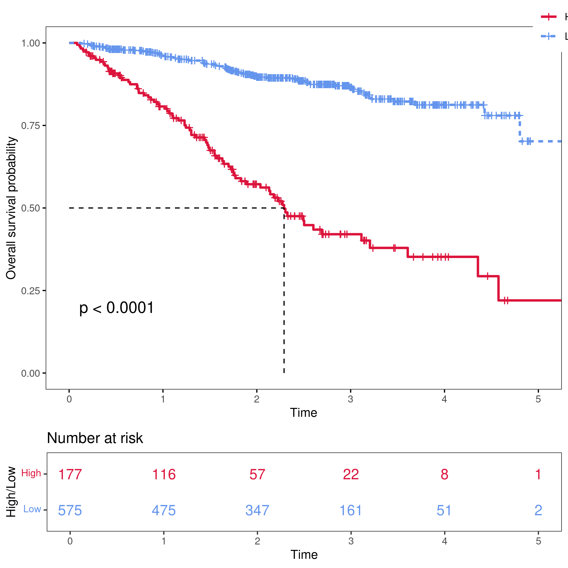
图2 时间依赖ROC曲线
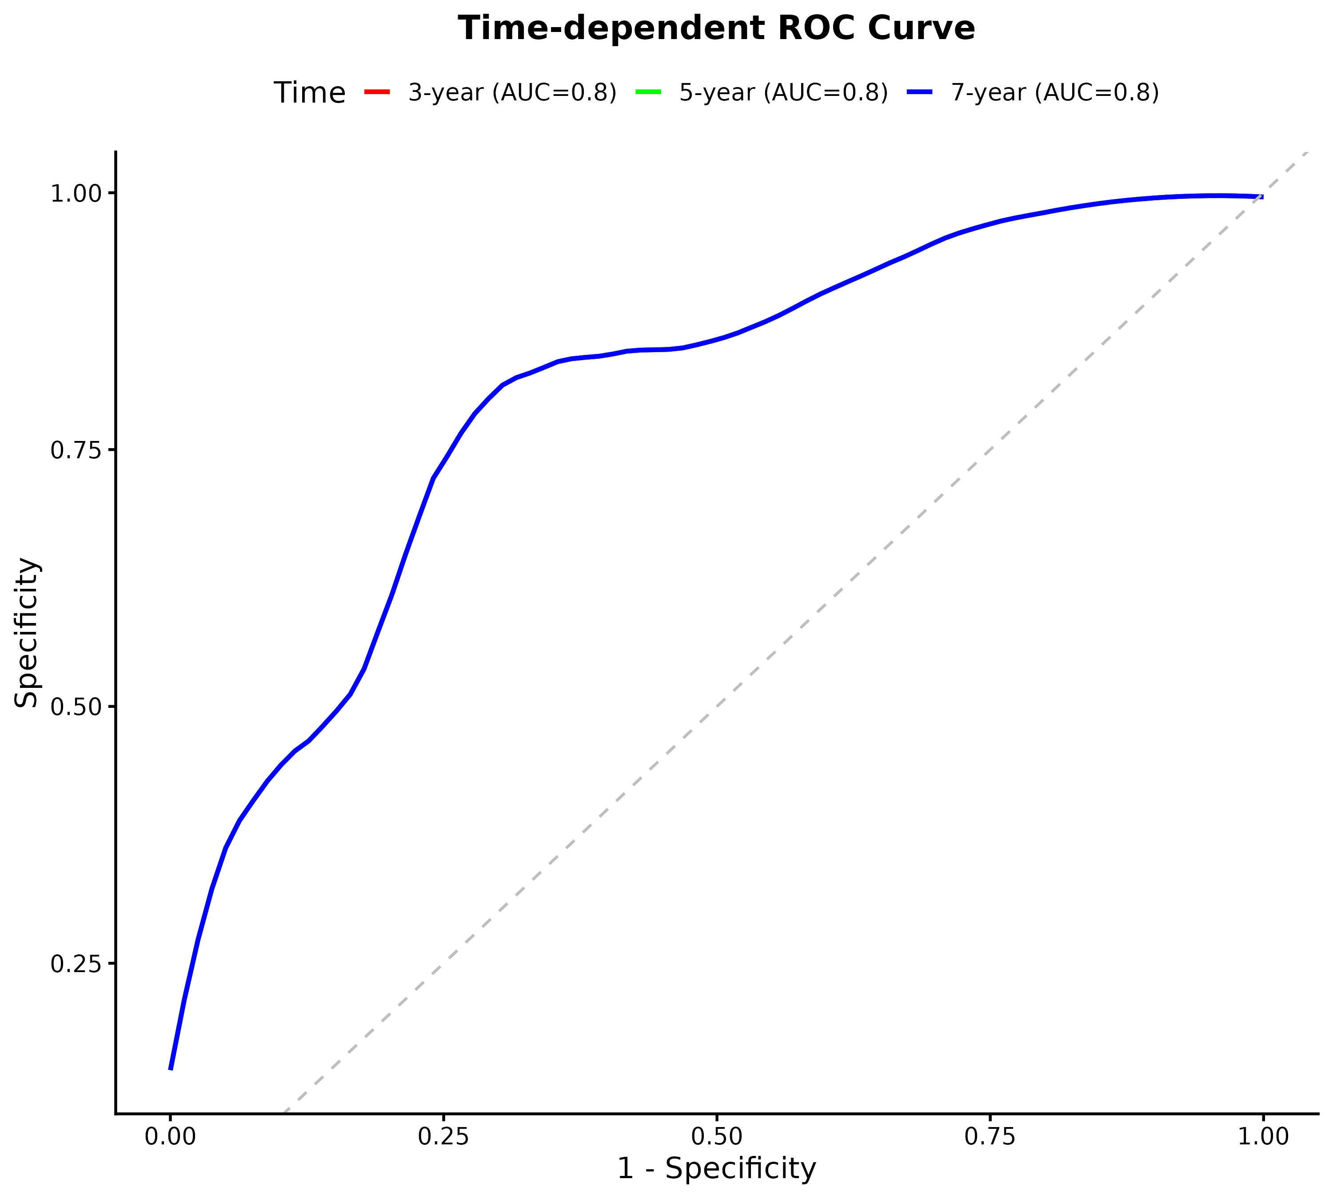
图3 生存状态分布图
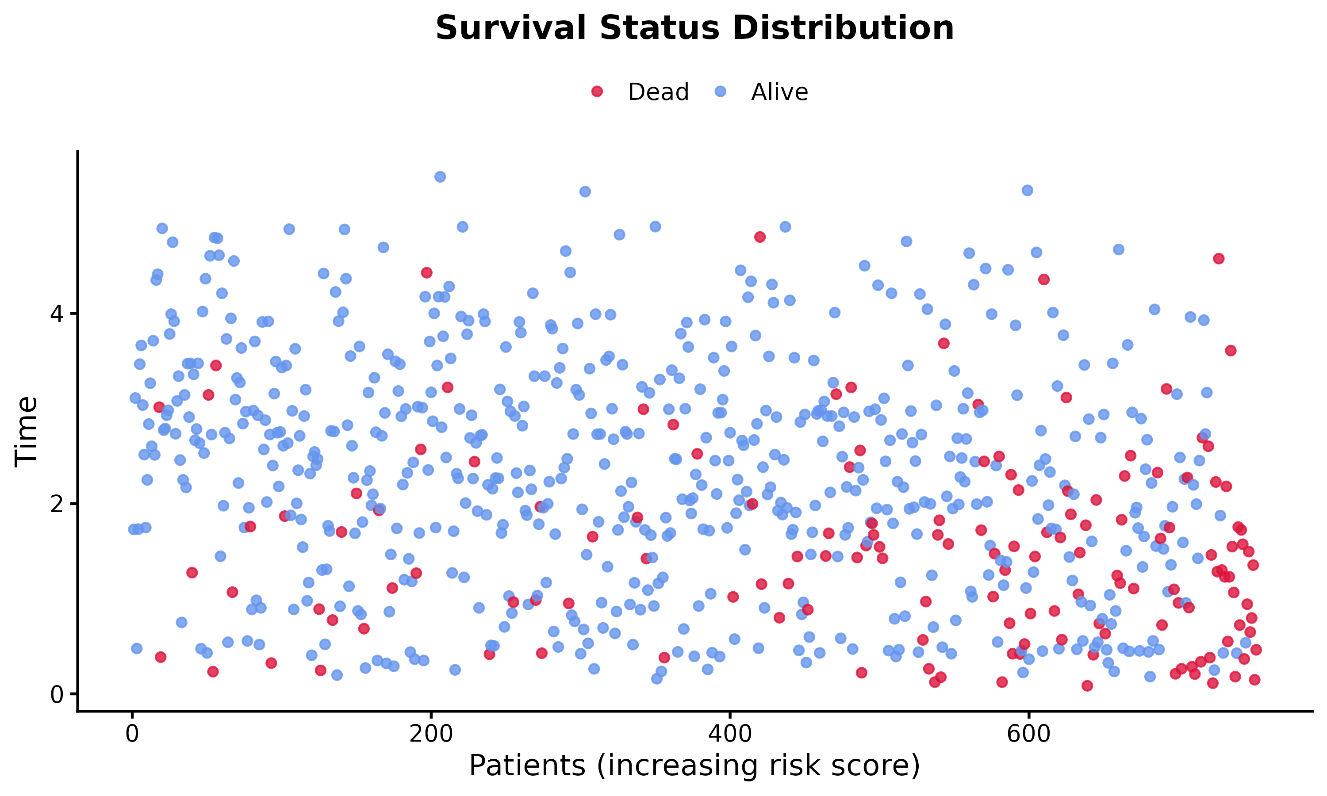
图4 风险评分分布图
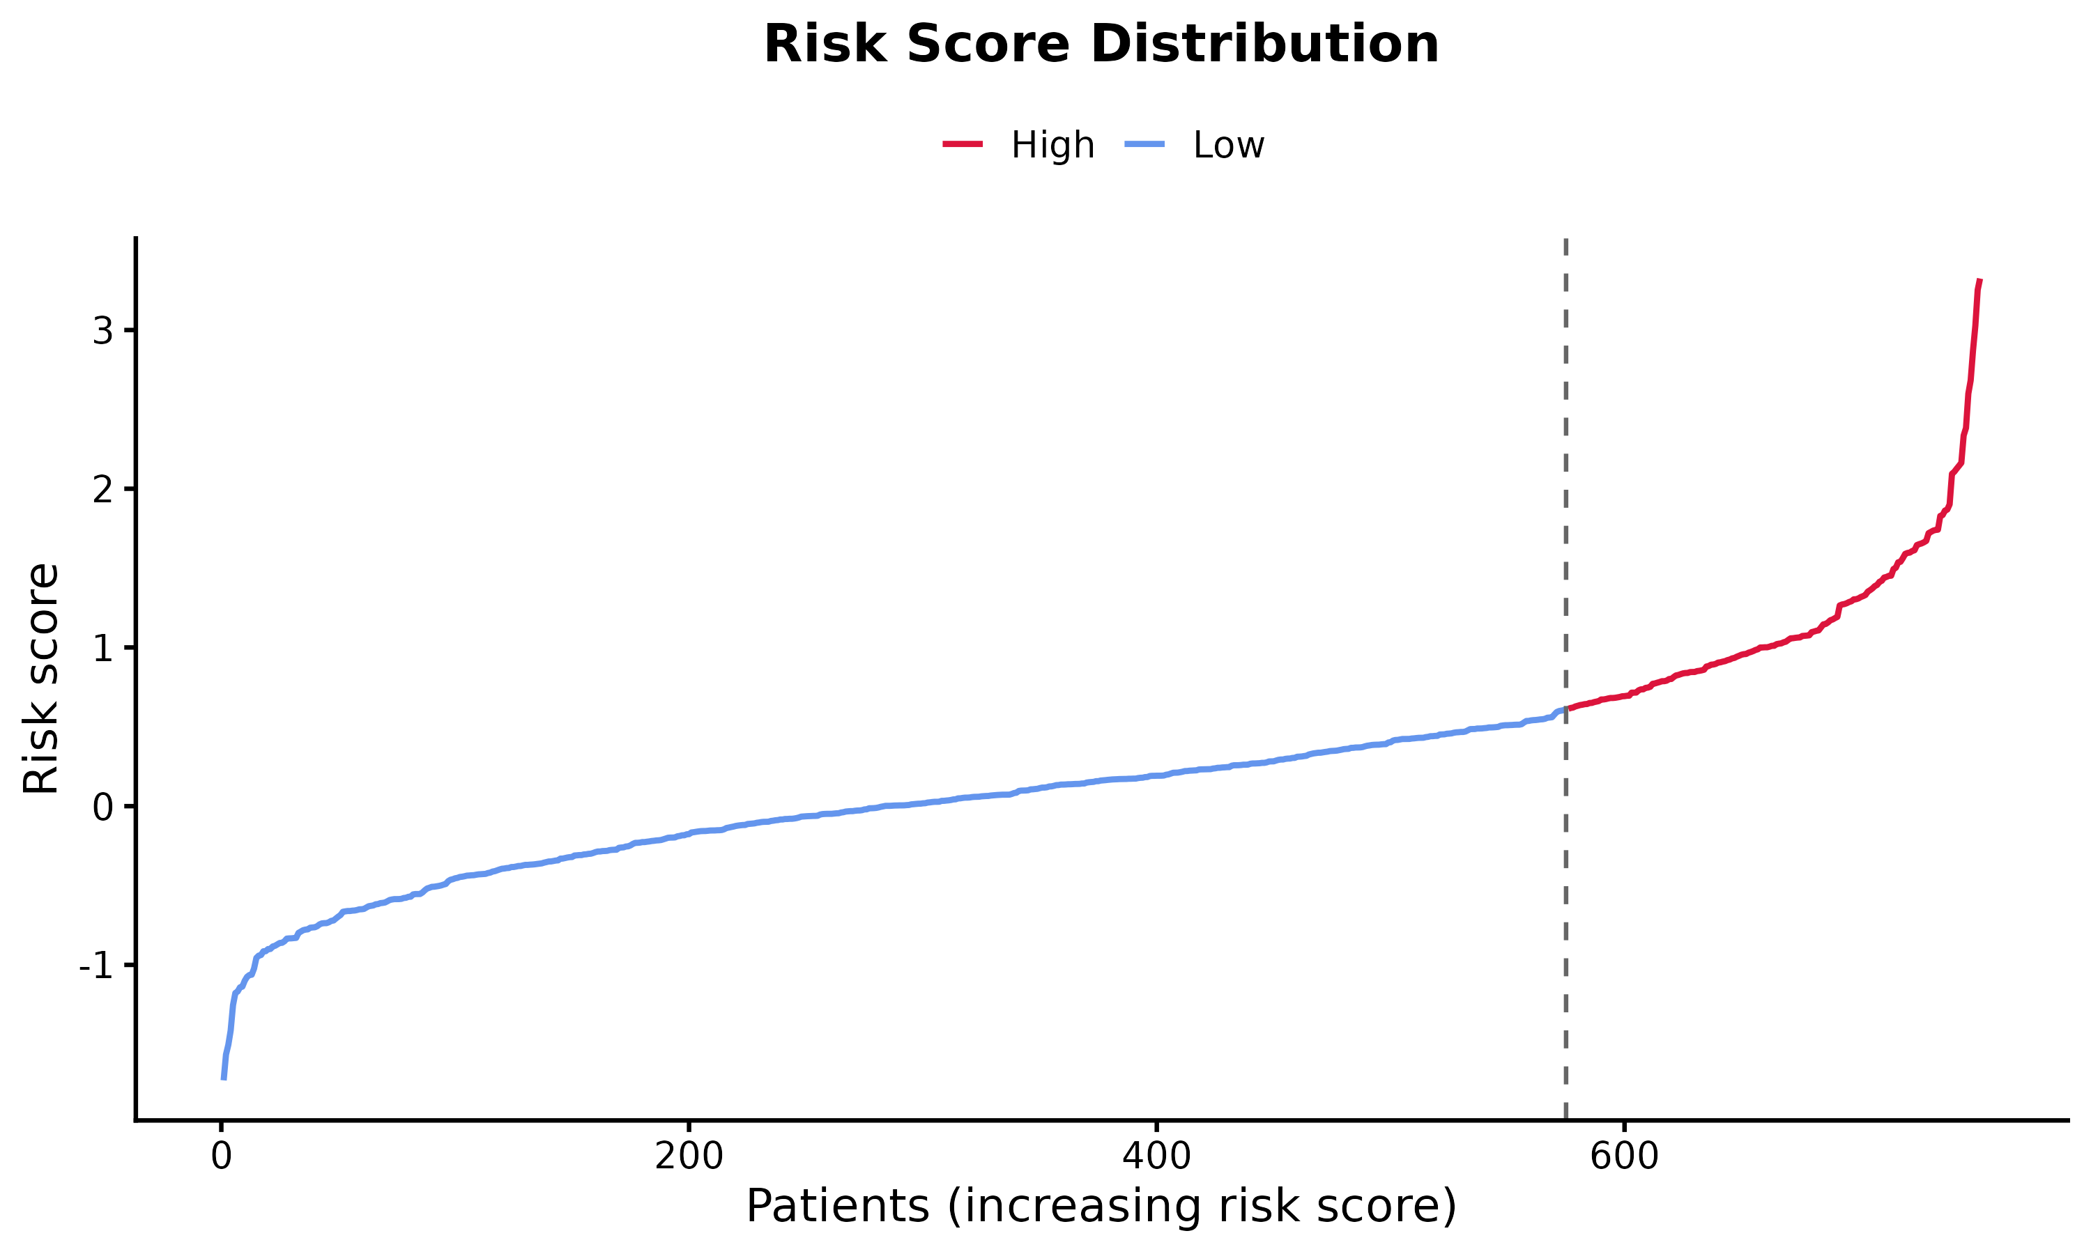
图5 预后基因表达热图
